Le peuplement ancien du Pays de Born

Le Pays de Born est vraisemblablement apparu vers le XIème siècle. A cette époque le duché de Gascogne se morcela en une complexe mosaïque féodale et fut intégré au domaine des comtes de Poitiers, ducs d’Aquitaine. Cette lignée était étrangère aux peuples vasco-aquitains, ceux du Sud de la Garonne. Les ducs proprement gascons cessèrent donc de régner sur notre pays dans la première moitié du XIème siècle après que la Gaule aquitaine, la Novempopulanie du Bas-Empire romain et la Gascogne du haut Moyen-Âge aient connu une remarquable continuité historique et géographique de plus d’un millénaire. Quel peuple de l’Aquitaine antique, devenue Novempopulanie puis Gascogne, occupait ces lieux du littoral landais que nous habitons aujourd’hui ?

Notre région, située aux confins nord-occidentaux de la province d’Aquitania propria, était éloignée des centres urbains comme Dax et encore plus de la métroplole novempopulanienne Eauze. Précisons que l’énoncé de toute certitude quant aux frontières ou limites entre peuplades voisines est illusoire et présomptueux. On ne peut faire que des hypothèses plus ou moins étayées et crédibles. Toujours est-il que malgré la proximité de Bordeaux, cité bien plus importante qu’Eauze, le territoire de ce que sont le Born et le Buch n’en dépendait pas dans l’Antiquité, pour des raisons qui semblent être d’ordre ethnique. Les habitants de notre contrée étaient des Aquitains et non des Celtes. D’après le grand César, mais aussi Strabon, Pline l’Ancien, Pomponius Mela ou Ammien Marcellin, les premiers se distinguaient des seconds par la constitution physique, la langue, les coutumes, les lois et les traditions. Dans l’état actuel de la connaissance, il est admis qu’ils sont les ancêtres des Basques du Nord et des Gascons. On les dit ainsi proto-basques.

On admet généralement que le Pays de Born, au moins dans sa partie septentrionale, au nord de Mimizan, était du territoire des Boiates, appelés aussi Boiens ou Boii. C’est notamment l’opinion de Jean-Pierre Bost. Ainsi, la cité de Losa (Sanguinet) est généralement placée chez ces derniers et la limite avec les Cocosates vers Segosa (Saint-Paul-en-Born) ou plus au sud vers Mosconnum (Mixe). Cela pose le problème de la continuité territoriale du Born dont la limite méridionale, parfaitement connue depuis le Moyen-Âge, se situe non pas à Saint-Paul-en-Born ou Aureilhan mais à Saint-Julien-en-Born et Lévignacq. Cette bipartition ne semble donc pas logique puisque notre contrée couvre le même espace depuis près de mille ans, sans aucune variation, ce qui a peut-être une signification qu’il faut rechercher plus loin dans l’Antiquité.

Le fait est que le territoire du Pays de Born, avant même qu’il soit nommé ainsi, fut souvent associé à la cité de Boios depuis l’époque novempopulanienne. Il existe une hypothèse selon laquelle un évêché des Boiates aurait existé au Bas-Empire romain. Il était situé en Novempopulanie ou Aquitaine troisième et correspondait vraisemblablement à un pagus élargi vers le Sud et l’Est. On peut supposer, à la suite de Longnon et d’autres historiens, que ce pagus Boiatium occupait la majeure partie du Pays de Buch mais aussi l’intégralité du Born, jusqu’au courant de Contis et au ruisseau du Vignac. Son territoire incluait approximativement les actuelles communes de Lège, Arès, Andernos, Lanton, Audenge, Marcheprime, Biganos, Mios, la partie de Salles sur la rive gauche de l’Eyre (Salomacum étant chez les Celtes Bituriges Vivisques de l’Aquitaine seconde), Lugos, Belin, Mano, Argelouse, Sore, Trensacq, Sabres, Escource, Sindères (souvent identifié à Coaequosa sur la limite avec les Tarbelles), Onesse-et-Laharie. Cet évêché aurait disparu au Moyen-Âge pour être intégré à celui de Bordeaux auquel Buch et Born appartiendront jusqu’à la Révolution. Tout se complique cependant quand on sait que notre contrée fut aussi de la province ecclésiastique d’Auch, grosso modo l’ancienne Novempopulanie, depuis l’Antiquité jusqu’en 2002. De plus, d’un point de vue administratif et politique, le Pays de Born fut de la seigneurie d’Albret puis de la sénéchaussée de Tartas entre le XIVème et le XVIIIème siècle quand le Buch était constamment rattaché à Bordeaux tout en menant une vie assez autonome, notamment avec le captalat. Nous devons bien reconnaître que tout ceci est assez difficile à démêler puisqu’on confond souvent les divisions civiles et ecclésiastiques qui ne sont presque jamais superposables. A partir du XIème siècle le duché de Gascogne se morcelle. Il devient un millefeuille administratif, judiciaire et fiscal dont les strates ne correspondent que rarement. De plus, les divisions féodales engendrent une situation d’une telle complexité et d’une telle variabilité qu’il est difficile de déterminer des limites stables après la disparition du duché gascon.

Les avis des auteurs des cartes historiques dressées depuis le XVIIème siècle et surtout celles du XIXème, sont partagés et hésitants sur l’appartenance ethnique de ce qui allait être le Born : Bituriges Vivisques, Boiates, Basaboiates, Cocosates ou Tarbelles ?

Sous l’ancien régime, les représentations cartographiques de la Gaule étaient imprécises, surtout celles qui furent dressées avant le XVIIIème siècle, qu’elles fussent établies par des géographes français ou étrangers. La première que nous citerons en exemple, pour sa qualité graphique et sa représentativité parmi les travaux de l’époque, est celle Robert de Vaugondy (1723-1786), publiée en 1750. Elle est intitulée Gallia Antiqua in Provincias et Popula divisa. C’est un témoignage de la connaissance lacunaire de l’Histoire de la Gaule qu’avaient historiens et géographes de l’époque. En effet, tout le nord du Born, de Sanguinet à Sainte-Eulalie et Pontenx, ainsi que le Buch, sont placés dans la cité des Bituriges Vivisques, hors de la Novempopulanie. Il est aujourd’hui bien démontré que les Boiates sont un des neuf peuples réputés aquitains. Le territoire de la Civitas Boiatium n’est pas mentionné même si le nom des cités de Losa et Boii (Lamothe, commune du Teich) sont portées sur la carte. Au sud, Segosa et Mosconnum sont placées chez les Tarbelles.

Dès le début du XIXème siècle et surtout dans sa deuxième moitié, les travaux cartographiques sont mieux documentés et s’appuient sur des recherches plus approfondies. Une Carte des Gaules, dressée en 1831 par Pierre Lapie (1777-1850), place Losa en territoire Boate (sic) et Tellonum (Liposthey, qu’on trouve aussi orthographié Telonnum), Bercorates (Biscarrosse qu’on a cru bon d’assimiler, à tort, à cette petite tribu du fait d’une vague similitude phonétique entre les deux noms), Salomacum (Salles) et Mosconnum chez les Cocosates, eux-mêmes inclus dans la cité des Tarbelles. Charles V. Monin (18..-1880) établit en 1834 une carte intitulée La Gaule divisée en dix sept Provinces et reprend Lapie en situant Losa chez les Boiates. Tous, Boiates, Cocosates et Tarbelles sont placés avec justesse en Novempopulanie, contrairement aux représentations de Vaugondy et de ses prédécesseurs durant l’Ancien Régime. Une carte similaire, publiée en 1838 et dont l’auteur est inconnu, reprend les informations de Lapie et Monin.

Nous évoquerons enfin, toujours pour le XIXème siècle, ce qui nous semble être l’un des meilleurs atlas historiques de l’époque, œuvre très aboutie d’Auguste Longnon (1844-1911) et dont le titre est Atlas Historique de la France depuis César jusqu’à nos jours, édité chez Hachette en 1885. Les cartes, d’une exceptionnelle qualité, furent gravées et imprimées par Erhard frères à Paris qui poussèrent le souci du détail jusqu’à faire apparaître le trait de côte supposé des époques représentées et, afin de mieux se repérer, les limites départementales actuelles. La carte intitulée Gaule à l’arrivée de César, 58 avant l’Ere Chrétienne, place Cocosa et les Cocosates, mais aussi tout le territoire des Boiates chez les Tarbelles. Ce peuple est donné comme le plus puissant de l’ouest aquitain et même de l’Aquitaine de César. Salomacum n’est pas de la Gaule aquitaine. Une seconde carte intitulée Gaule sous domination romaine, vers l’an 400 de notre ère, montre très précisément le territoire de la Novempopulanie. Les limites des pagi sont clairement représentées et placent Boii, Losa, Tellonum et Segosa dans un pagus qui comprend le Buch, le Born et l’équivalent des cantons de Pissos, Sabres ainsi que la partie occidentale de celui de Sore. Cocosa se situe sur la frontière entre ce pagus et celui des Tarbelles. Salomacum est en dehors de la Novempopulanie. Des doutes existent aujourd’hui quant à la localisation de cette station sur la voie principale Bordeaux-Astorga. On pense qu’elle se trouvait plutôt vers Mons, dans Belin, ce qui semble plus logique. Le pagus nord-occidental de la province serait-il le mystérieux et supposé évêché des Boiates que nous avons évoqué plus haut, avant son rattachement à Bordeaux ?

Quelles hypothèses pouvons-nous émettre à partir de toutes ces informations ?

Pour l’Aquitaine de César, la Novempopulanie et le duché de Vasconie, ou Gascogne, on constate une continuité des délimitations depuis le Ier siècle avant Jésus-Christ jusqu’à la première moitié du XIème siècle. Elles sont en tout cas bien plus stables que celles du Moyen-Âge central (XIème-XIIIème) et encore plus du Moyen-Âge tardif (XIVème-XVème).

Comme l’écrit Jean-Pierre Bost les communautés, groupées dans les zones les plus favorables, étaient séparées les unes des autres par de vastes territoires vides d’habitants. Il s’agissait soit de forêts qui matérialisaient des frontières, soit d’espaces très humides et quasiment inhabitables d’interfluve. Le Buch et le Born sont exactement dans ce second cas de figure puisque les cités de Boios et Losa, distantes de 17 kilomètres en ligne droite, nos ancêtres ne s’embarrassaient pas de détours inutiles, sont séparées par un vaste no man’s land constitué de landes humides, aujourd’hui assez bien drainées, ce qui n’était vraisemblablement pas le cas dans l’Antiquité. D’autre part, le Buch et le Born sont de deux bassins versants différents et cela a toujours eu de l’importance pour fixer les limites entre communautés. Le premier, dont on est quasiment certain que c’était le territoire des Boiates, occupe la basse vallée de la Leyre, ou Eyre, et appartient au bassin versant de ce qui est aujourd’hui la vaste baie d’Arcachon mais qui était à l’époque un estuaire. Le second est du bassin versant des étangs actuels, vraisemblablement simples émissaires, ou courants côtiers à l’époque de la Gaule aquitaine et de la Novempopulanie. La ligne de partage des eaux est, encore aujourd’hui, parfaitement visible en un point qui se situe entre Caudos et la limite départementale Landes/Gironde. Il suffit d’observer, en hiver, la direction vers le nord ou le sud que prend l’eau des fossés au bord de la route départementale 216. La limite qui, depuis au moins mille ans, sépare le Buch du Born est peut-être la trace d’une division bien plus ancienne, comme l’écrit Anne Zink. On constate aussi une continuité de peuplement en Pays de Buch, laquelle est brusquement interrompue entre Boios et Losa, séparées par un vaste désert humain gorgé d’eau de presque 20 kilomètres. Cette continuité de peuplement réapparaît entre Losa et les premiers lieux habités vers le sud. Ainsi, il n’y a que 7 kilomètres entre Sanguinet et le premier hameau de Biscarrosse puis 8 kilomètres entre Biscarrosse et Gastes. Il convient de rappeler que le site d’Ussera, assimilé à Gastes et dont le souvenir persiste dans le microtoponyme Issère, sur la commune de Biscarrosse, se trouvait exactement au bord de la voie romaine du littoral, connue sous le vocable gascon de Camin Arriau. Le tronçon qui reliait Losa à Segosa fut englouti, entre Biscarrosse et Gastes, lors de la formation de l’étang. Les restes d’une chapelle romane sont également visibles à faible profondeur sous les eaux du lac. Ils sont à proximité immédiate du lieu dit Issère, lequel est exactement à la latitude du Boucaut, à l’ouest de l’étang, que Cassini mentionne sur sa carte et qui est vraisemblablement l’ancien débouché vers l’océan. C’est d’ailleurs l’endroit le plus profond d’après les cartes bathymétriques et c’est au bord de cet ancien effluent, sous les eaux au large de La Pandèle, qu’on a découvert une des mottes castrales du Born. On peut également citer trois microtoponymes intéressants qui sont Louse à Sanguinet, au nord de la Gourgue, le Gourcq à La Teste, à l’ouest du lac et le Trencat au nord de Biscarrosse-Plage. Le premier est vraisemblablement une réminiscence du nom de Losa. Le second à l’endroit duquel se trouvent une lagune et une vaste zone marécageuse et le troisième au nord de Biscarrosse-Plage, à proximité de la limite départementale Landes-Gironde et donc celle entre Buch et Born, sont peut-être les témoins de l’ancien exutoire vers l’océan. De plus, à l’endroit supposé cet ancien estuaire, il y a une rupture entre la Montagnes de La Teste au nord et celle de Biscarrosse au sud. Quant aux mottes castrales, avérées ou supposées, elle sont bien présentes en Pays de Born : motte de La Pandèle à Biscarrosse, tuc de Sarrazin, tuc du Berger et tuc de Monjat à Pontenx, tuc du Castet à Sainte-Eulalie-en-Born, tuc de Houns à Saint-Paul-en-Born, tuc de Castelnau et tuc de Lanty à Aureilhan, tuc d’Udos à Mimizan, Pouy du Castet à Bias, tuc de Castéja à Mézos, motte du château d’Uza et une motte signalée à Lévignacq. Contrairement à l’Eyre, les modestes cours d’eau que sont la Gourgue, le Nasseys, le Ruisseau des Forges, le Canteloup ou l’Escource n’avaient pas un débit suffisant pour que les dunes en formation ne contrarient pas leur cheminement vers l’océan. Ce phénomène a provoqué la formation des étangs de Cazaux-Sanguinet, Biscarrosse-Parentis et Aureilhan par ennoiement très progressif des plaines alluviales. Les populations locales ont ainsi dû déplacer leur habitat comme c’est le cas pour Losa ou Segosa. Ces trois plans d’eau se jettent aujourd’hui dans l’Atlantique à Mimizan-Plage, en suivant le courant de Sainte-Eulalie dont le cours longe le bord oriental du cordon dunaire. En continuant vers le sud la distance est de 11 kilomètres entre Gastes et Saint-Paul-en-Born, 7 kilomètres entre Saint-Paul-en-Born et Mimizan, 7 kilomètres entre Mimizan et Bias, 9 kilomètres entre Bias et Saint-Julien-en-Born et enfin 9 kilomètres entre Saint-Julien-en-Born et Mixe. Donc, en pays de Born, il n’existe pas de no man’s land difficile à franchir comme c’est le cas entre Buch et Born mais des terres bien drainées et presque continûment peuplées. Pas de désert inhabité non plus entre Born et Marensin.

On peut donc raisonnablement supposer que le territoire propre des Boiates prenait fin entre Boios et Losa, même si cette dernière cité était sans doute une interface entre les deux peuples. En ce qui concerne Coaequosa/Cocosa ( à proximité de Laharie ou Sindères), longtemps donnée comme capitale des Cocosates, il semble assez improbable que ce soit le cas. Les Cocosates avaient-ils d’ailleurs une capitale ? Comme l’ont écrit Jean-Pierre Bost et Bénédicte Fénié, Coaequosa était plus vraisemblablement une étape entre Burdigala et Aquae Tarbellicae (Dax), tout comme Tellonum. Nous émettons l’hypothèse que cette peuplade, sans importance politique majeure, fut cliente de ses voisins du Nord et du Sud plus puissants. Nos Cocosates étaient dits sexsignani (aux six étendards) et fédéraient six tribus. Nous pensons que certaines d’entre elles occupaient le Born actuel. Segosa, à peu près à mi-chemin entre Boios et Aquae Tarbellicae, constituait peut-être la limite entre les tribus Cocosates du Nord, sous influence Boiate et celles du Sud sous influence Tarbelle. A moins que les Boiates aient étendu leur influence jusque vers Mosconnum, c’est-à-dire sur la totalité du Born, ce qui est tout aussi plausible. Ainsi les tribus cocosates de la zone septentrionale, après avoir peut-être étés clientes des Tarbelles, deviendront celles des Boiates pour de possibles raisons de proximité géographique et seront intégrées à leur pagus, avant d’être religieusement rattachées à Bordeaux lors de la disparition de cette entité territoriale. La Civitas Boiatium regroupait donc vraisemblablement les Boiates stricto sensu, une partie des Cocosates et dans une moindre mesure quelques Vasates à l’Est et Tarbelles au Sud. Les Boiates, considérés comme le peuple le plus puissant, donnèrent leur nom à la circonscription, tout comme les Francs ont donné le leur à la Gaule sans que cela transforme ethniquement les Gallo-Romains en une peuplade germanique. Autres indices d’altérité, leurs descendants formeront une conférence ecclésiastique distincte et resteront civilement tournés vers le Sud et Tartas. Enfin la variante dialectale du gascon parlée dans le Born, langue aquitano-romane apparue à partir du VIème siècle, est différente de celle parlée dans le Buch. C’est le pays du gascon « noir », dont l’aire correspond assez précisément à l’ancien territoire des Tarbelles et encore plus à la sénéchaussée de Tartas.

Philippe Lartigue, décembre 2014.

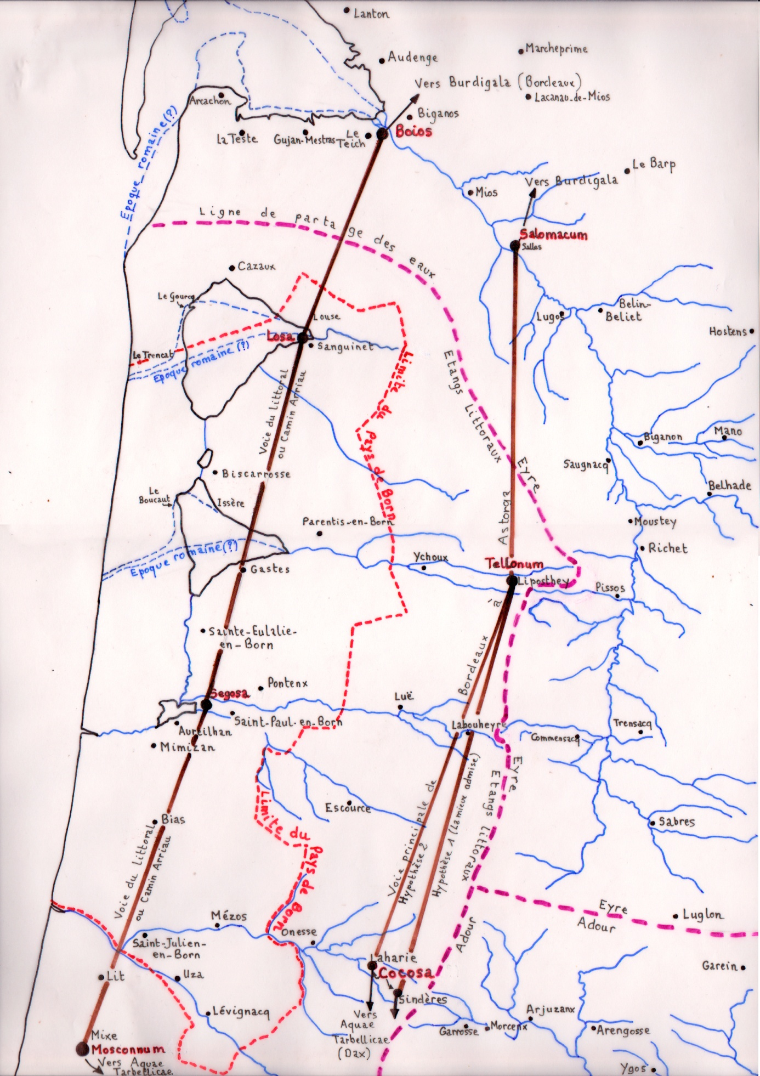

SOURCES

BOYRIE-FENIE, B., Les substrats linguistiques dans les noms de paroisses de la Grande Lande, in La Grande Lande, histoire naturelle et géographie historique, actes du colloque de Sabres, Ed. du CNRS et du Parc naturel régional des Landes de Gascogne, 1981.
BOYRIE-FENIE, B., Aperçu sur la voie romaine Bordeaux Dax par Salles, in Bulletin de la société de Bordas.
BOST, J.P., Dax et les Tarbelles ; in actes du 53ème congrès d’études régionales de la fédération historique du Sud-Ouest, Dax et Bayonne, 27 et 28 mai 2000, Talence Maison des Sciences de l’Homme d’Aquitaine, 2001.
BOST, J.P., Présence humaine dans la Grande Lande du deuxième âge du fer à la conquête franque ; in La Grande Lande, histoire naturelle et géographie historique, actes du colloque de Sabres : Editions du CNRS et du Parc naturel régional des Landes de Gascogne, 1981.
LALANNE, R., Emprise du Camin Arriaou, in Bulletin de la Société de Bordas, 1978.
LAPIE, P., 1831 Carte des Gaules.
LONGNON, A., Atlas Historique de la France depuis César jusqu’à nos jours, Ed. Hachette, 1885.
MAURIN, B., 3000 ans sous les eaux, vingt ans de fouilles archéologiques dans le lac de Sanguinet, Ed. Gaïa, 1998.
MONIN, C. V., La Gaule divisée en dix sept Provinces, 1834.
ZINK, A., Pays ou circonscriptions, les collectivités territoriales de la France du Sud-Ouest, Paris Publications de la Sorbonne, 2000.
VAUGONDY, R., de Gallia Antiqua in Provincias et Popula divisa, 1750.

Pour en savoir plus : Landes en Vrac, Musée de Mimizan (sites internet)

